2025年５月　日

報道関係者各位

　　　　　　　　　　　　　　　　　　　　　　　　　　　　　　　慶應義塾

**約250万年前の新種のチョウ化石を報告！**

**―地元の高校教師が発見した標本が37年ぶりに新種と判明―**

|  |
| --- |
| 慶應義塾名誉教諭（慶應義塾横浜初等部非常勤講師）の相場博明氏、慶應義塾幼稚舎教諭の高橋唯氏と一般財団法人進化生物学研究所の斎藤光太郎氏らは、兵庫県新温泉町の約250万年前の地層から産出したチョウ化石を、タテハチョウ科オニミスジ属の新種として記載報告しました。日本から新種のチョウ化石の報告は、二年前の2023年10月に、群馬県の馬居沢層（約350万年前）からのタテハチョウ科ミスジチョウ属のものに続いて二番目の報告となります。  チョウの化石は、昆虫化石の中でもとくに珍しく世界中で成虫の化石は60個ほどしか産出していません。そのうち名前が付けられたものは40種ほどです。しかもその半分以上は19世紀の報告であり、今世紀の発見は今までわずか3個しかありません。  オニミスジ属の化石は世界初の報告であり、翅を広げた推定の長さが84mmと今まで産出しているチョウ化石の中では世界最大の大きさです。また約250万年前の鮮新世後期から更新世前期からの新種のチョウ化石も世界初で、世界で最も新しい時代のチョウの絶滅した化石種となり、チョウの進化を探る上での貴重な資料になります。  化石は37年前に地元の高校教師である故神谷喜芳氏により発見されたもので、地元の博物館である「おもしろ昆虫化石館」に保管されていました。そこで、化石には発見者の名前（カミタニオニミスジ）がつけられました。新温泉町からは多くの昆虫化石が見つかっていますが、新種として報告されたのは今回が初めてです。  本研究の成果は、2025年5月2日に、日本古生物学会の国際誌*Paleontological　Research*のオンライン版で公開されました。 |

１．本研究のポイント

　昆虫化石は、植物や貝などの化石と比べて化石として保存されることは珍しく、その中でも特にチョウの化石は極めて珍しいと言われています。化石になるためにはまず、水中に沈まなければなりません。しかしチョウは体が軽く、さらに翅に鱗粉があることで水中に沈みにくく、たとえ沈んだとしても体が柔らかいことで、魚などに捕食されたり、腐敗したりしてめったに化石として残りません。チョウが化石になり、それが発見されること自体が奇跡的な出来事です。化石は、その生物の進化を紐解くための貴重な証拠となります。さらに、今回の化石は、現在の熱帯、亜熱帯に生息している仲間であり、当時の古生物地理を議論するための貴重な資料となります。

２．研究の経緯

化石は、地元の兵庫県立浜坂高校教諭の神谷喜芳氏が、1988年7月31日に発見したものです。当時は簡単な研究が行われましたが正式な記載がなされないまま、地元にある「おもしろ昆虫化石館」に保管されていました。二年前に群馬県から日本初の新種のチョウ化石の報告をした相場博明氏と高橋唯氏は、この標本の存在を知り、新温泉町教育委員会より標本を貸してい頂き研究を進めました。37年前は顕微鏡の解像度の問題で同定は困難だった思いますが、最近の高解像度の顕微鏡を利用した結果、翅脈などの形状など詳細な形態が明らかになりました。そしてチョウの分類に詳しい斎藤光太郎氏に共同研究者になってもらい研究を進めた結果、化石は新種として証明することが出来ました。

３. 標本の価値・重要性

　世界的にも、これまで報告されたチョウ化石は、わずか81個、そのうち成虫の化石は65個です。そして名前まで付けられているのは43種しかありません。

　43種の内、25種は北米の始新世の地層とフランスの漸新世の地層などから19世紀に発見された古いものです。2000年以降では、中新世のドミニカのコハクの中から見つかった2個体と日本の群馬県のもの１個体のみしか発見されていません。

　43種の内、38種は絶滅した化石種であり、それらはすべて中新世以前の古い時代のものです。新しい時代では、日本の栃木県那須塩原市の中期更新世（約30万年前）の塩原層群からのゴマダラチョウとミヤマカラスアゲハ比較種の2種が報告されており、これが世界でもっとも古い現生種の報告です。さらに新しいものとしてはアフリカの後期更新世のコパルから3種の現生種が報告されています。

　今回のチョウ化石は、鮮新世から更新世の時代（280万年～220万年前）という時代のものです。鮮新世からのチョウの化石で、名前がつけられたものは、日本の群馬県からの約350万年前のものだけが知られていますが、それ以降の時代で名前のついた新種のチョウの化石は知られていませんでした。よって、今回の標本は、最も新しい時代の絶滅したチョウ化石となります。

４．研究内容・成果

　チョウの化石は、全体が残されていることは稀で、翅の一部だけが残されているということがほとんどです。しかし、今回の化石は、頭は保存されていませんでしたが、胸部、前翅、後翅など多くの部分が残されていました (図１)。

化石の特徴は前翅長が、推定48mm、翅を広げた幅が推定84mmと、今まで見つかっているチョウ化石の中では世界最大の大きさであることがわかりました。そして、胸部が太いことや翅脈などの特徴から、タテハチョウ科のオニミスジ属に含まれることがわかりました。

　オニミスジ属は、現在の日本には生息しておらず、東南アジアの亜熱帯から熱帯地方に生息しています。このことは、当時の古生物地理を考察する上での貴重な資料となります。

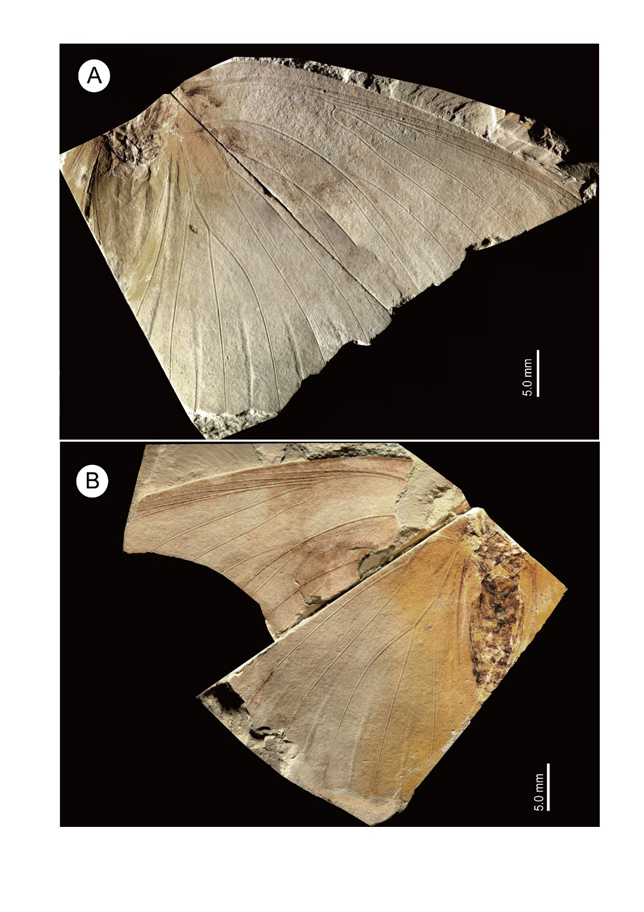

図１　化石の写真, A：腹面側，B：背面側

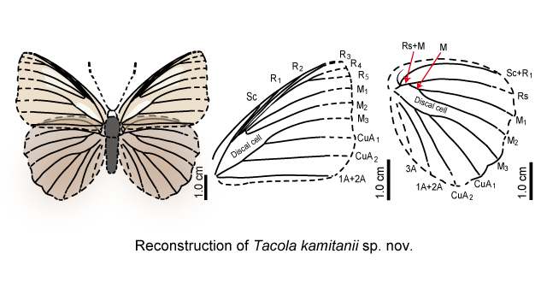

図２　化石の復元図（左）と前翅（中央）と後翅（右）のスケッチ図

＜原論文情報＞

【題名】 New species of fossil butterfly (Nymphalidae: Limenitidinae) from the Upper Pliocene to Lower Pleistocene Teragi Group, Hyogo Prefecture, Japan（兵庫県上部鮮新統から下部更新統の照来層群からの新種のチョウ化石(タテハチョウ科：イチモンジチョウ亜科））

【著者名】Hiroaki Aiba, Yui Takahashi and Kotaro Saito

【掲載誌】Paleontological Research

【論文 URL】 https://www.jstage.jst.go.jp/article/prpsj/29/0/29_240023/_html/-char/ja

【DOI】https://doi.org/10.2517/prpsj.240023

＜用語解説＞

・チョウとは

チョウと蛾は、同じチョウ目（鱗翅(りんし)目とも言う）であり、分類学的には区別がありません。一般的にチョウと呼ばれているのは、触角などの形状からセセリチョウ上科とアゲハチョウ上科、シャクガモドキ上科のことを言います。世界には、17600種ほど、日本には250種ほどが知られています。

・翅脈（しみゃく）

　昆虫の翅（はね）に見られる脈で、補強などのためにいくつかに分岐しており、分類上重視されています。

・地質年代

　始新世：およそ5600万年前から3390万年前までの時代，漸新世：およそ3390万年前から2303万年前までの時代，中新世：およそ2303万年前から533万年前までの時代，鮮新世：およそ533万年前から258万年前までの時代, 更新世：およそ258万年前から1万1700年前の時代。

※ご取材の際には、事前に下記までご一報くださいますようお願い申し上げます。

※本リリースは文部科学記者会、各社社会部・教育部、文化部等に送信させていただいております。

|  |  |
| --- | --- |
| 【本発表資料のお問い合わせ先】  慶應義塾名誉教諭、慶應義塾横浜初等部非常勤講師  相場 博明（あいば　ひろあき）  TEL: 0422-22-8177  E-mail: erimomisa@gmail.com | 【本リリースの発信元】  慶應義塾広報室（担当：若原）  TEL：03-5427-1541  FAX：03-5441-7640  Email：m-pr@adst.keio.ac.jp <https://www.keio.ac.jp/> |